Учреждение здравоохранения
«Горецкая центральная районная больница»

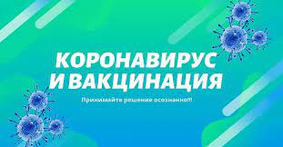
Массовая бесплатная вакцинация от COVID-19 идет в Горецком районе
Первая вакцина от коронавируса создана учеными Национального исследовательского центра эпидемиологии и микробиологии имени Н.Ф.Гамалеи Минздрава России.

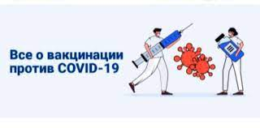
ВНИМАНИЕ! Записаться на вакцинацию против COVID-19 можно при обращении в отделение общей врачебной практики поликлиники к помощнику врача общей практики в кабинет №56 или позвонить по телефону 20232.
Время записи с 08.00 до 13.00, с 14.00 до 19.00.
В случае невозможности прийти на вакцинацию,
просим сообщить об этом заранее по телефону 20232.
Актуальные вопросы:
Почему нужно вакцинироваться от коронавируса?
- Наиболее быстрый и эффективный способ взять вирус под контроль – это вакцинация. Чем больше людей будет иметь иммунитет к нему, тем быстрее он перестанет циркулировать в человеческой популяции.
Кому нужно прививаться?
- В первую очередь вакцина необходима людям, которые имеют высокие шансы заболеть коронавирусом и получить тяжелое течение заболевания с риском летального исхода (пожилые, лица с хроническими заболеваниями легких и сердца и т.д.).
Кому в первую очередь поставят прививку от COVID -19?
- В приоритете группы риска, куда входят медицинские и фармацевтические работники (в т.ч. студенты медицинских учреждений образования, привлекаемые к оказанию медицинской помощи населению, работники учреждений социального обслуживания населения, работники учреждений образования, лица, проживающие в учреждениях с круглосуточным режимом пребывания.
Какую вакцину применяют в нашем регионе?
- Гам-Ковид-Вак (торговая марка «Спутник V»).
Существуют ли противопоказания при вакцинации от COVID-19?
- Противопоказания к введению вакцины против коронавирусной инфекции указаны в инструкциях по применению препарата. Основные противопоказания – это гиперчувствительность к какому-либо компоненту вакцины, тяжелые аллергические реакции в анамнезе, обострение хронических заболеваний, беременность и период грудного вскармливания, возраст до 18.
Перед применением вакцины врач оценит состояние здоровья и примет решение о вакцинации или наличии противопоказаний к вакцинации против COVID-19.
Можно ли отказаться от прививки?
- В соответствии с действующим законодательством вся медицинская помощь, в том числе вакцинация, оказывается на добровольной основе.
Нужна ли прививка тем, кто уже переболел коронавирусом?
- Тем, кто переболел коронавирусной инфекцией, вакцинация тоже показана. В ходе проведенных исследований и наблюдений за теми, кто перенес инфекцию COVID-19, выяснилось, что с течением времени иммунитет ослабевает, он не пожизненный. Поэтому, чтобы защитить себя от повторных заражений следует вакцинироваться. Как указывают ученые, иммунитет после вакцинации обещает быть более стойким и длительным (по предварительным данным – до 2-х лет).
Можно ли использовать вакцину для лечения уже заболевших людей?
- Нет. Вакцина предназначена для профилактики заболевания. Если есть симптомы COVID-19, делать прививку нельзя.
Можно ли употреблять алкоголь во время вакцинации от коронавируса?
- При вакцинации от коронавирусной инфекции необходимо ограничить употребление алкоголя за три дня до процедуры и три дня после. Такие меры будут способствовать формированию иммунитета, который сможет противостоять болезни. Чрезмерное употребление алкоголя способно значительно снизить иммунитет, а значит, и снизить эффективность от вакцинирования или вообще сделать его бессмысленным.
Бесплатна ли вакцина?
- На данный момент вакцинация осуществляется бесплатно.
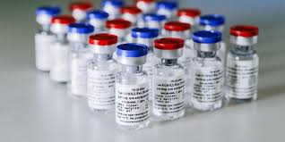
Какова безопасность вакцины на сегодня?
- Вакцина «Спутник V» показала хороший профиль безопасности, прошла все необходимые испытания безопасности и эффективности.
Является ли онкологическое заболевание противопоказанием для прививки от COVID -19?
- Решение о вакцинации пациента с онкологическим заболеванием в каждом конкретном случае принимает лечащий врач.
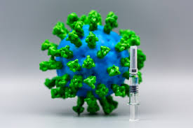
Обязательно ли делать прививки в два этапа: первую и повторную? Какой период должен пройти между вакцинацией? Зависит ли это от вакцины?
- Производителем вакцины Гам-Ковид-Вак торгового наименования «Спутник V» предусмотрена двукратная схема вакцинации с использованием компонентов I и II, которая позволяет сформировать стойкий иммунитет продолжительностью до двух лет.
В соответствии с инструкцией к вакцине Гам-Ковид-Вак вакцинацию проводят в два этапа: вначале компонентом I в дозе 0,5 мл внутримышечно, затем через 3 недели (21 день) компонентом II в дозе 0,5 мл внутримышечно.
Иммунитет формируется в течение 2-3 недель после полного курса вакцинации.
Как проходит вакцинация?
- Чтобы сделать прививку Гам-КОВИД-ВАК, необходимо явиться в поликлинику дважды.
I этап – введение первого компонента вакцины:
– осмотр врачом-специалистом (врач проведет общий осмотр, возьмет согласие на прививку, проинформирует о возможных побочных реакциях и даст рекомендации о действиях после вакцинации);
вакцинация (вакцина вводится сидя или лежа, строго внутримышечно в верхнюю треть плеча – в дельтовидную мышцу или бедро);
наблюдение после процедуры в течение 30 мин. (нужно оставаться в поликлинике в течение получаса после процедуры для своевременного оказания специализированной медицинской помощи в случае необходимости).
!!!!!!! Первая доза вакцины не является защитой
от инфицирования и заболевания COVID-19.
II этап – введение второго компонента вакцины: на 21-й день (без учета дня вакцинации) необходимо повторно явиться к врачу для введения второго компонента. Процедура проходит аналогично первому этапу
Какие могут быть негативные последствия от прививки? Существуют ли ограничения после вакцинации от COVID-19?
- После проведения вакцинации в первые-вторые сутки могут развиваться и разрешаются в течение трех последующих дней кратковременные общие (непродолжительный гриппоподобный синдром, характеризующийся ознобом, повышением температуры тела, артралгией, миалгией, астенией, общим недомоганием, головной болью) и местные (болезненность в месте инъекции, гиперемия, отёчность) реакции.
Реже отмечаются тошнота, диспепсия, снижение аппетита, иногда - увеличение регионарных лимфоузлов. Возможно развитие аллергических реакций.
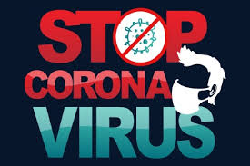
Рекомендуется в течение 3-х дней после вакцинации не мочить место инъекции, не посещать сауну, баню, не принимать алкоголь, избегать чрезмерных физических нагрузок.
Вакцина против COVID-19 не отменяет для привитого пациента необходимость носить маски и перчатки, а также соблюдать социальную дистанцию).

